Prace prześlij na adres email: Malgorzatajas7@gmail.com
Kontakt do nauczyciela: Messenger (grupa: język angielski kl.IV )

16.04.2020 czwartek - lekcja (w aplikacji Messenger w podziale na dwie grupy w godz. 10.00-10.30 gr.1, w godz.10.30 -11.00 gr.2. )

Lesson
Topic: Czasownik have got (mieć) – zdania przeczące.

Potwórzmy z poprzedniej lekcji odmianę czasownika ‘have got’ (mieć) przez wszystkie osoby (I, you, he, she, it, we, you, they).

Open your book page 47 Przeczenia
Zapoznaj się i przepisz do zeszytu poniższe:
Have not got ( w skrócie: haven’t got ) – nie mieć (zdania przeczące)

Liczba pojedyncza:
- I have not got (I haven’t got) – ja nie mam
- You have not got (you haven’t got) - ty nie masz
- He has not got (he hasn’t got) – on nie ma
- She has not got (she hasn’t got) – ona nie ma
- It has not got (it hasn’t got) – ono nie ma
Liczba mnoga
- We have not got (we haven’t got) – my nie mamy
- You have not got (you haven’t got) – wy nie macie
- They have not got (they haven’t got) – oni/one nie maja
Next, aby utrwalić czasownik ‘Have not got’ należy ćwiczyć, poniżej zamieszczam link do piosenki:
https://www.youtube.com/watch?v=ibTiIaI6KsE&t=6s
Next, Ex.4 p.47 (podręcznik)
Na podstawie powyższej tabeli spróbuj zamienić zdania twierdzące w przeczenia. Przepisz całe zdania do zeszytu.
Good Luck (Powodzenia)

Prace prześlij na adres email: Malgorzatajas7@gmail.com
Kontakt do nauczyciela: Messenger (grupa: język angielski kl.IV )
Nagrania audio MP3 są również dostępne na stronie: www.oup.com/elt/materialy-dla-uczniow . Po odnalezieniu strony ukażą się różne książki tego wydawnictwa. Należy zjechać w dół i odnaleźć książkę do kl.IV Team Up Plus IV, następnie po prawej stronie nacisnąć Class Audio CD1, następnie poczekać na ściągnięcie pliku z nagraniami.

Lesson 20th April
Topic: Rozmowy na temat posiadanych przedmiotów-dialog.

Possession – posiadany przedmiot

Potwórzmy z poprzedniej lekcji odmianę czasownika ‘have got’ (mieć) przez wszystkie osoby (I, you, he, she, it, we, you, they) oraz w formie przeczącej (haven’t got/hasn’t got).

Uwaga: w trakcie tej lekcji ćwiczymy szczególnie słuchanie i mówienie
Open your book at page 48
Ex.1p.48
Spójrz na zdjęcie z boku. To jest Mark i Beth, rozmawiają.
Posłuchaj nagrania (listen and read) i przeczytaj tekst dialogu. (CD1 nagranie 65)

Posłuchaj jeszcze raz i spróbuj dobrać odpowiedzi do właściwych miejsc w dialogu:
- mobile phone x2
- skateboard x 2
1………………………………………………
2………………………………………………
3………………………………………………
4……………………………………………….

Ex.2p.48
Posłuchaj nagrania i powtórz je, następnie przepisz do zeszytu wraz z tłumaczeniem. (CD1.66)

What’s your favourite possesssion? – Jaki jest twój ulubiony posiadany przedmiot?
It’s my computer – to mój komputer
Have you got a skateboard? – czy masz deskorolkę?
Yes, I have – tak/ no, I haven’t – nie

Ex.4p.48
Spójrz na osoby, następnie na przedmioty.
Posłuchaj nagrania i dopasuj przedmioty do osób.
- Nathan ……………………………..
- Kerry ………………………………
- Joe ………………………………….

Odpowiedz w zeszycie na następujące pytania (w j. angielskim)

What’s your favourite possession?
…………………………………………………….

Is it new?
…………………………………………………………

What colour is it?
………………………………………………………
Have you got a camera?
……………………………………………………….

Po uzupełnieniu ćwiczeń w zeszycie, zrób zdjęcie i prześlij na mój adres email do dn.21.04 wtorek.

Lesson 21st April
Topic: Czasownik have got w pytaniach o posiadane przedmioty.

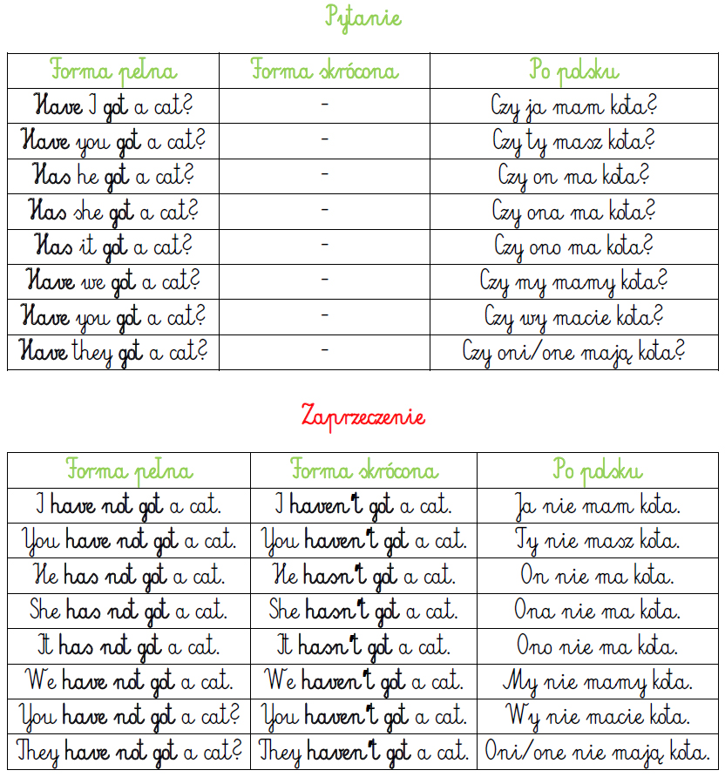
Przepisz powyższe ( tylko ) pytania do zeszytu.
Następnie zrób Ex1p.49
Przepisz całe zdania do zeszytu.

Extra (dla chętnych) na dodatkową ocenę
Ex.2p.49

Po uzupełnieniu ćwiczeń w zeszycie, zrób zdjęcie i prześlij na mój adres email do dn.22.04 środa.

Lesson 23rd April
Topic: Czasownik have got pytania i krótkie odpowiedzi.

Krótkie odpowiedzi do pytań z Have…(I/you/we/they) …got? Has…(he/she/it)…got?
twierdzenia | przeczenia
Yes, I have – tak  Yes, you have - tak | No, I haven’t – nie  No, you haven’t - nie
Yes, he/she/it has - tak | No, he/she.it hasn’t - nie
Yes, you/we/they have - tak | No, you/we/they haven’t - nie

Przepisz powyższą tabelę do zeszytu

Open your SB (podręcznik) at page 49
Ex.4p.49 Ułóż i napisz w zeszycie wyrazy i wyrażenia we właściwej kolejności, tak by utworzyły pytania.

Przetłumacz pytania i odpowiedz na nie zgodnie z prawdą

- Czy ty masz psa?...........................................................................................................
…………………………………………………
- Czy ty masz zielony rower? ………………………………………………………….
…………………………………………………
- Czy ty masz brata? ……………………………………………………………………
………………………………………………….
- Czy ty masz telefon komórkowy?
………………………………………………….
- Czy ty masz nowy komuter?
………………………………………………….

Po uzupełnieniu ćwiczeń w zeszycie, zrób zdjęcie i prześlij na mój adres email do dn.26.04 niedziela.

Good Luck (Powodzenia)

